本校大宗物资采购信息：
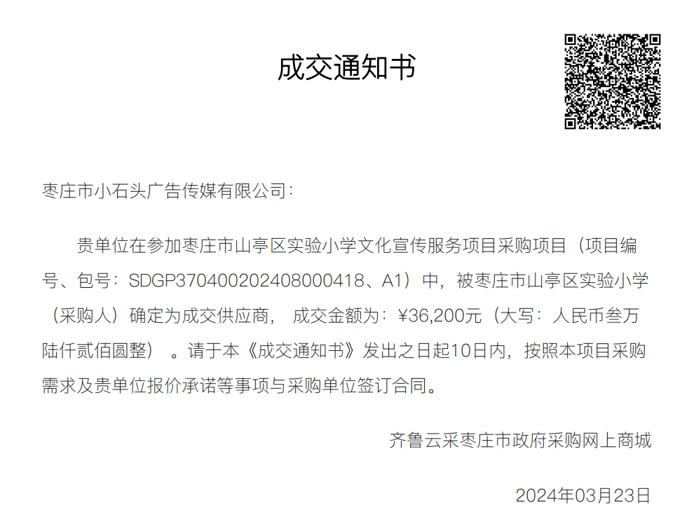

重大基建工程招投标信息：
枣庄市山亭区实验小学（甲方）所需 文化宣传服务(项目名称)通过枣庄市政府采购网上商城系统
SDGP370400202408000418、A1（项目编号）进行采购，枣庄市小石头广告传媒有限公司（乙方）为成交供应商。甲、 乙双方根据《中华人民共和国政府采购法》、《中华人民共和国民法典》等相关法律法规以及规定，经平等协商 达成合同如下：
一、服务内容
本合同所提供的服务内容详见服务清单（附件）。
二、合同金额
合同金额为人民币 36,200元，大写： 叁万陆仟贰佰圆整。（分项价格详见采购清单）。 乙方开户单位：枣庄市小石头广告传媒有限公司，开户银行：中国建设银行股份有限公司枣庄山亭支行，帐号：37050164650800001298
三、付款方式
□ 一次性支付方式
乙方按甲方需求提供文化宣传服务后，经双方验收合格之日起10个工作日内甲方向乙方支付全部款项，即人 民币 36,200元，大写：叁万陆仟贰佰圆整 。
四、交付日期（服务期限）、交付地点（服务地点）
1、交付日期（服务期限）：合同生效后15日内交付
2、交付地点（服务地点）： 山东省枣庄市山亭区第一实验学校
五、合同生效
本合同经甲乙双方签字盖章后生效。
六、争议的解决
合同双方应通过友好协商方式解决争议。如果经协商不能达成协议， 提交枣庄仲裁委员会仲裁。
七、合同保存
本合同一式四份，甲方二份，乙方二份。

